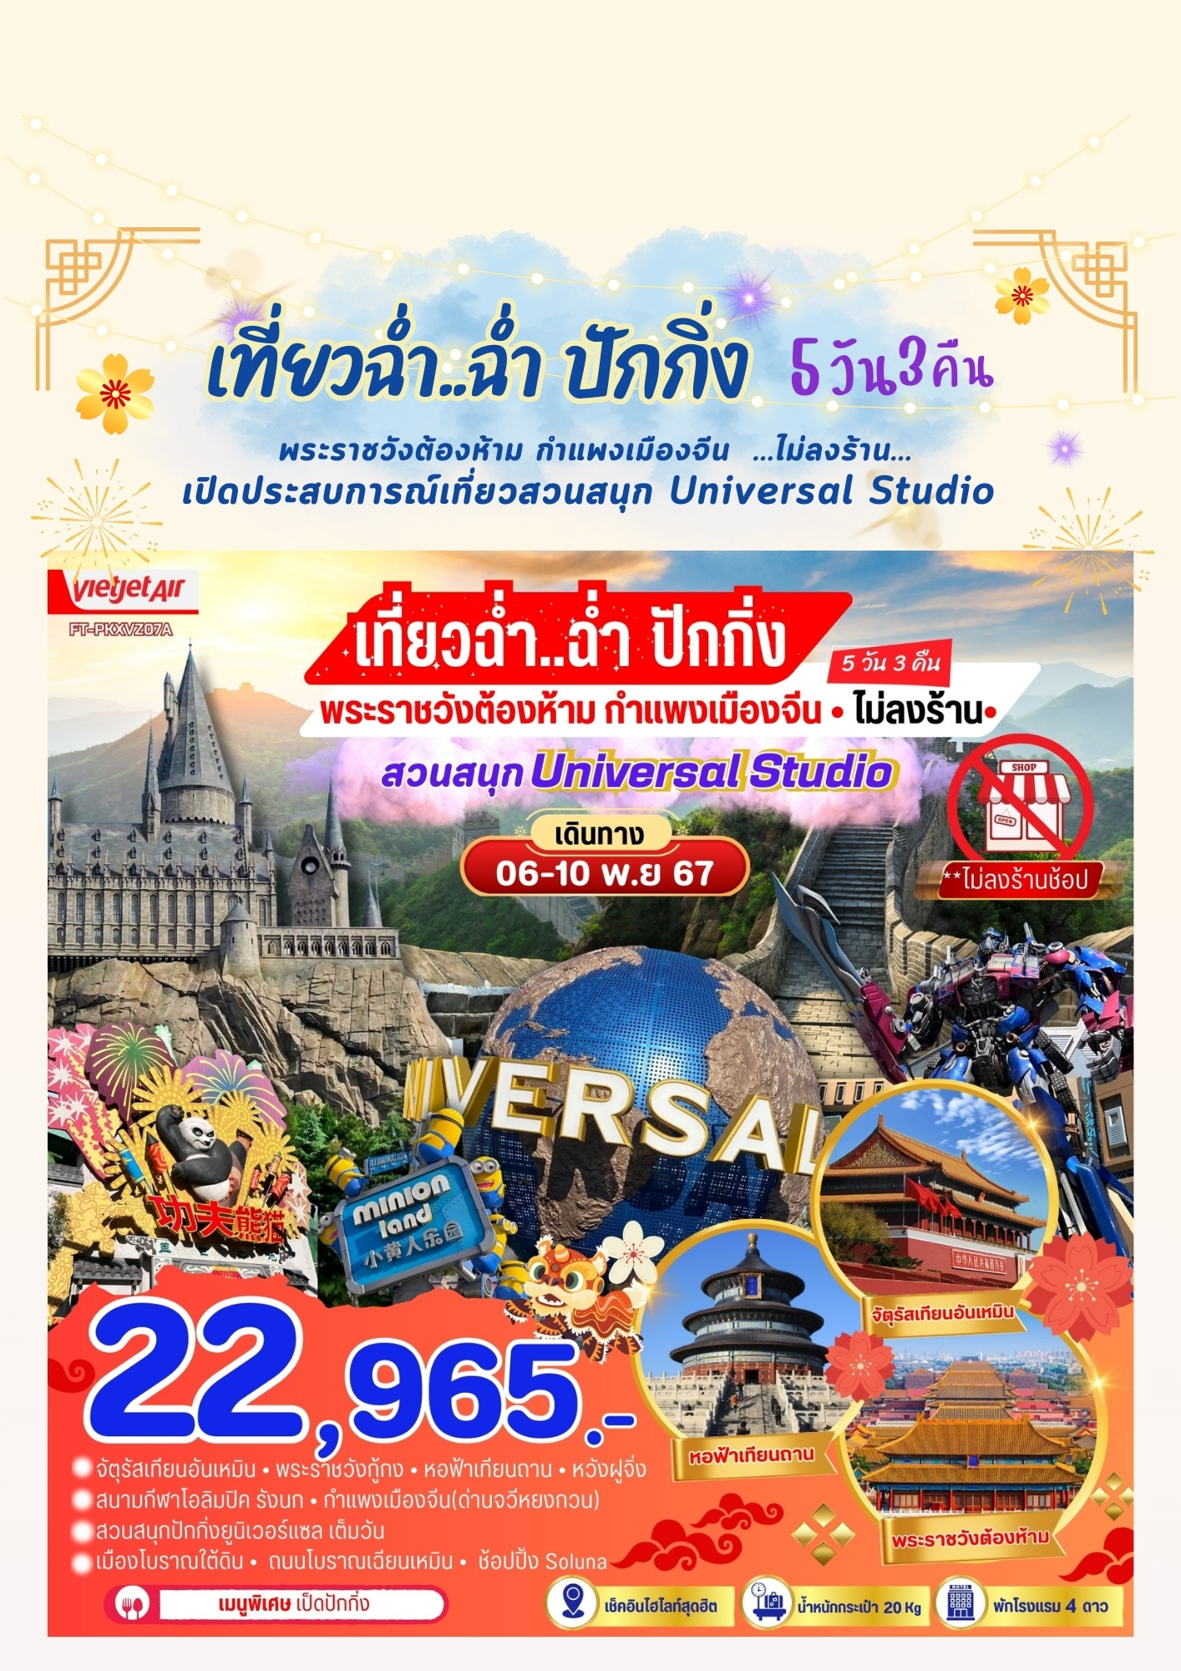
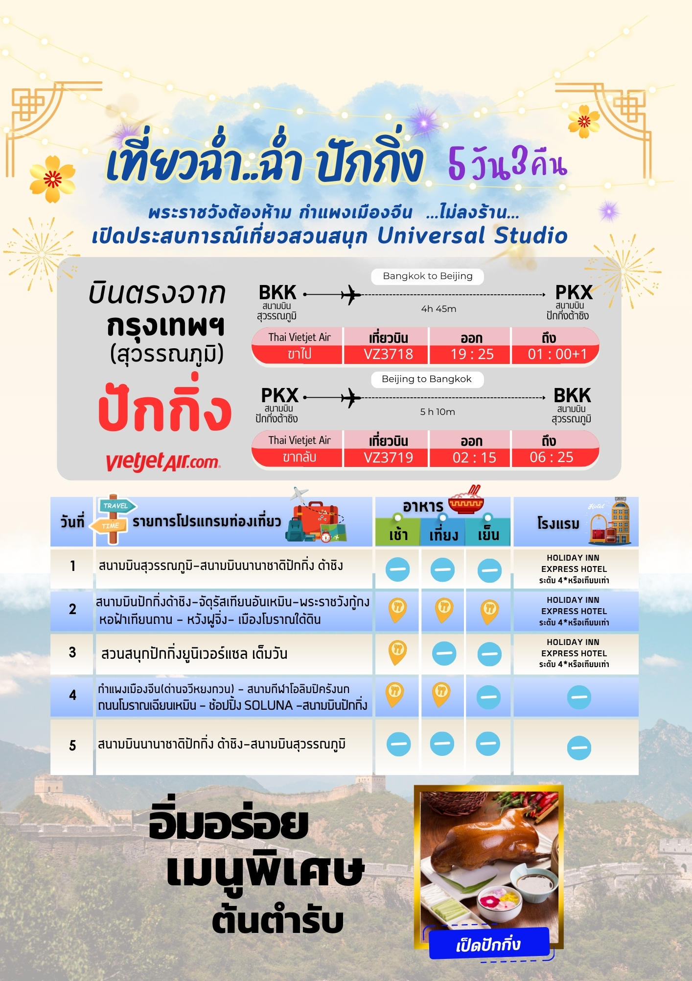



วันเดินทาง | ราคาผู้ใหญ่  พักห้องละ 2-3 ท่าน | ราคาเด็ก  อายุต่ำกว่า 12 ปี | พักเดี่ยว  (เพิ่ม)
6 - 10 พฤศจิกายน 2567 | 22,965.- | 21,965.- | 4,000. -
INFANT (ทารก) เด็กอายุต่ำกว่า 2 ปี ราคา 10,000 บาท / ท่าน

16.30 น. คณะพร้อมกันที่สนามบินสุวรรณภูมิ บริเวณชั้น 4 ผู้โดยสารขาออกระหว่างประเทศ เคาน์เตอร์เช็คอิน
วันแรก กรุงเทพฯ (สนามบินสุวรรณภูมิ)-ปักกิ่ง
สายการบิน ไทยเวียตเจ็ทแอร์ (Thai Vietjet Air) เจ้าหน้าที่ของบริษัทฯให้การต้อนรับและอำนวยความสะดวก
ในการเช็คอินรับบัตรโดยสาร
**หมายเหตุ** เนื่องจากตั๋วเครื่องบินของคณะเป็นตั๋วชั้นประหยัดพิเศษ ที่นั่งอาจจะไม่ได้นั่งติดกัน และไม่สามารถเลือกช่วงที่นั่งบนเครื่องบินได้ในคณะซึ่งเป็นไปตามเงื่อนไขสายการบิน หากต้องการซื้อ บริการเสริมโปรดติดต่อฝ่ายขาย
19.25 น. บินลัดฟ้าสู่ กรุงปักกิ่ง โดยสายการบิน ไทยเวียตเจ็ทแอร์ (Thai Vietjet Air) เที่ยวบินที่ VZ3718 ใช้เวลาเดินทาง 4 ชั่วโมง 35 นาที ไม่รวมบริการอาหารและเครื่องดื่ม บนเครื่อง
หมายเหตุ: เคาน์เตอร์เช็คอินจะปิดบริการก่อนเวลาเครื่องออก 60 นาที และผู้โดยสารพร้อม ณ ประตูขึ้นเครื่อง ก่อนเวลาเครื่องออก 30 นาที
วันที่สอง สนามบินปักกิ่งต้าชิง - จัตุรัสเทียนอันเหมิน - พระราชวังกู้กง - -หอฟ้าเทียนถาน - หวังฝูจิ่ง - เมืองโบราณใต้ดิน

01.00 น. เดินทางถึงสนามบิน ท่าอากาศยานนานาชาติปักกิ่งต้าชิง (เวลาท้องถิ่นเร็วกว่าไทย 1 ชั่วโมง กรุณาปรับนาฬิกาเป็นเวลาท้องถิ่น เพื่อสะดวกในการนัดหมาย) หลังผ่านพิธีการตรวจคนเข้าเมือง จากนั้นนำท่านเข้าสู่โรงแรมที่พักให้ท่านได้พักผ่อนตามอัธยาศัย
ที่พัก HOLIDAY INN EXPRESS HOTEL ระดับ 4* หรือเทียบเท่า
เช้า บริการอาหารเช้า ณ ห้องอาหารของโรงแรม
นำท่านเดินทางเข้าสู่ตัวเมืองปักกิ่ง มหานครแห่งนี้มีฐานะเป็นเมืองหลวงของสาธารณรัฐประชาชนจีน มีชื่อย่อว่า จิง ตั้งอยู่ที่ภาคตะวันตกเฉียงเหนือของที่ราบหวาเป่ย ชื่อเดิมคือ จี่ สมัยชุนชิวจ้านกั๋วเป็นเมืองหลวง ของแคว้นยัน สมัยราชวงศ์เหลียวเป็นเมืองหลวงรอง ชิ้อยันจิง เป็นเมืองหลวงของจีนตั้งแต่สมัยราชวงศ์จิน หยวน หมิง ชิงจนถึงสาธารณรัฐจีนเคยใช้ชื่อจงตู ต้าตู เป่ยผิงและเป่ยจิง เริ่มตั้งเป็นเมืองตั้งแต่ปี 1928 จนถึงปัจจุบัน แบ่งเป็น 16 เขต และ 2 อำเภอ เป็นนครที่ขึ้นตรงต่อส่วนกลาง พื้นที่ทั่วนครเป่ยจิงมีถึง 16,800 ตารางกิโลเมตร นครปักกิ่งเป็นศูนย์การเมืองวัฒนธรรม การศึกษา ปักกิ่งเป็นเขตการปกครองพิเศษแบบมหานคร 1 ใน 4 แห่งของจีน ซึ่งมีฐานะเทียบเท่ากับมณฑล หลังจากปักกิ่งได้รับการจัดตั้งเป็นเมืองหลวงของสาธารณรัฐประชาชนจีนในปี 1949 โดยเฉพาะหลังจากสมัย 80 ศตวรรษที่ 20 เมืองปักกิ่งได้พัฒนาอย่างรวดเร็วมีการเปลี่ยนแปลงเกิดขึ้นทุกนาที

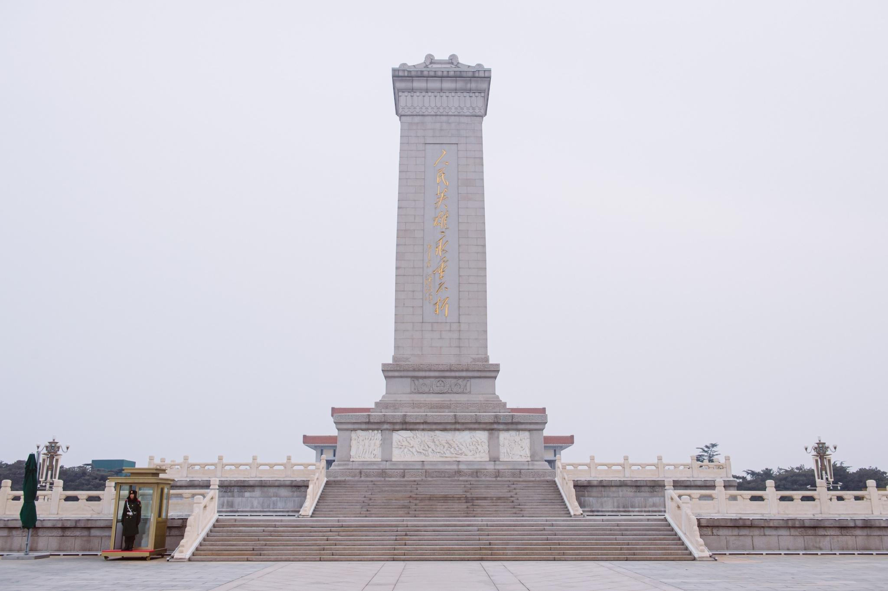
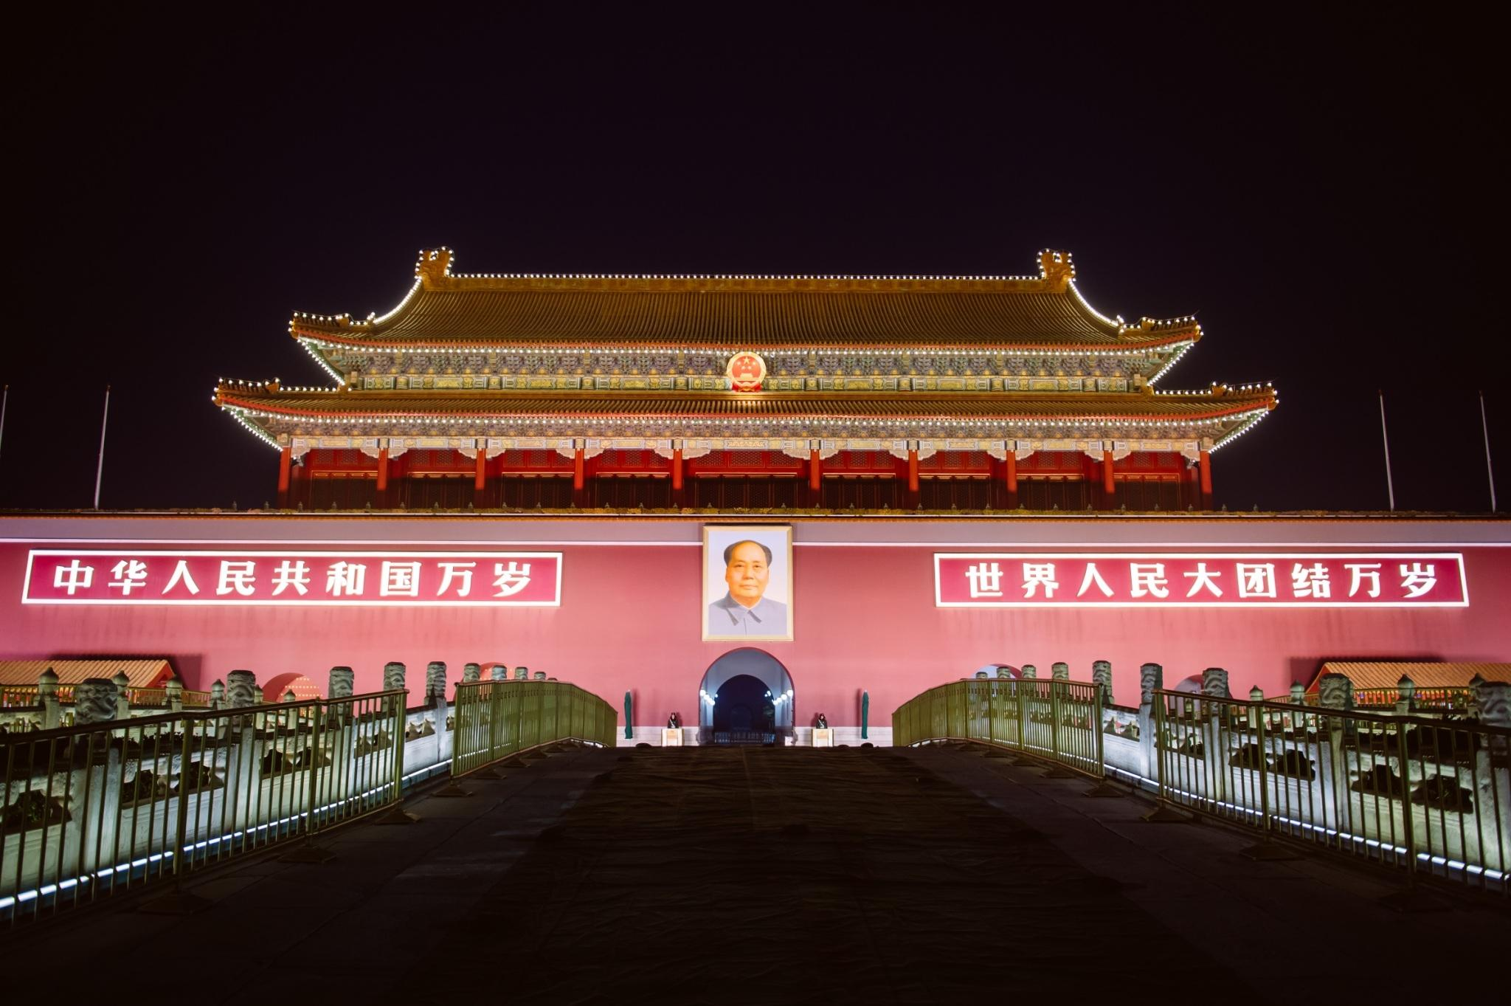
ปัจจุบันนี้ปักกิ่งมีถนนที่สลับตึกสูงๆ โดยไม่เพียงแต่รักษาสภาพเมืองโบราณแต่ยังแสดงถึงสภาพเมืองที่ทันสมัย นำท่านเดินทางไปยัง จัตุรัสเทียนอันเหมิน เทียนอันเหมินเป็นจัตุรัสที่มีขนาดใหญ่ที่สุดในโลก จัตุรัสเทียนอันเหมิน ตั้งอยู่ใจกลางกรุงปักกิ่ง ความยาวตั้งแต่ทิศเหนือจรดทิศใต้ 880 เมตร ทิศตะวันออกจรดทิศตะวันตก 500 เมตร พื้นที่ทั้งสิ้น 440,000 ตารางเมตร สามารถจุประชากรได้ถึง 1,000,000 คน ปัจจุบันจัตุรัสเทียนอันเหมินนับเป็นจัตุรัส ใจกลางเมืองที่ใหญ่ที่สุดในโลก ล้อมรอบด้วยสถาปัตยกรรมที่มีความสำคัญ ได้แก่ หอประตูเทียนอันเหมินที่ตั้ง
อยู่ทางทิศเหนือสุดของจัตุรัส ธงแดงดาว 5 ดวงผืนใหญ่โบกสะบัดอยู่เหนือเสาธงกลางจัตุรัสอนุสาวรีย์
วีรชนใจกลางจัตุรัส มหาศาลาประชาคมด้านทิศตะวันตกของจัตุรัส ตลอดจนพิพิธภัณฑ์การปฏิวัติแห่งชาติ และพิพิธภัณฑ์ประวัติศาสตร์ชาติจีนทางฝั่งตะวันออก นอกจากนี้ทางด้านทิศใต้ยังมีหอรำลึกท่านประธานเหมา และหอประตูเจิ้งหยางเหมินหรือเฉียนเหมิน

จากนั้นนำท่านเดินเข้าสู่ พระราชวังกู้กง สร้างขึ้นในสมัยจักรพรรดิหย่งเล่อแห่งราชวงศ์หมิง เป็นทั้งบ้านและชีวิตของจักรพรรดิในราชวงศ์หมิงและชิงรวมทั้งสิ้น 24 พระองค์ พระราชวังเก่าแก่ที่มีประวัติศาสตร์ ยาวนานกว่า 500 ปี มีชื่อในภาษาจีนว่า ‘กู้กง’ หมายถึงพระราชวังเดิม มีชื่อเรียกอีกอย่างหนึ่งว่า ‘จื่อจิ้นเฉิง’ ซึ่งแปลว่า ‘พระราชวังต้องห้าม’ เหตุที่เรียกพระราชวังต้องห้าม เนื่องมาจากชาวจีนถือคติในการสร้างวังว่า จักรพรรดิ เปรียบเสมือนบุตรแห่งสวรรค์ ดังนั้นวังของบุตรแห่งสวรรค์จึงต้องเป็น ‘ที่ต้องห้าม’ คนธรรมดาสามัญ ไม่สามารถล่วงล้ำเข้าไปได้
เที่ยง บริการอาหารกลางวัน ณ ภัตตาคาร
จากนั้นนำท่านชม หอฟ้าเทียนถาน ที่ตั้งอยู่ทางทิศใต้ของกรุงปักกิ่ง มีเนื้อที่ทั้งหมด 273 เฮกต้าร์ หอฟ้าเป็นสถานซึ่งจักรพรรดิแห่งราชวงศ์หมิง และราชวงศ์ชิงใช้เป็นที่บวงสรวงเทพยดาในระยะย่างเข้าฤดูหนาว ถึงเดือนอ้ายตามจันทรคติ ทุกปีพระจักรพรรดิจะเสด็จไปประกอบพระราชพิธีบวงสรวงที่นั่นเพื่อให้การเก็บเกี่ยว ได้ผลอุดมประกอบด้วยตําหนักฉีเหนียนเตี้ยนตําหนักหวงฉงอี่และลานหยวนชิว เป็นต้น

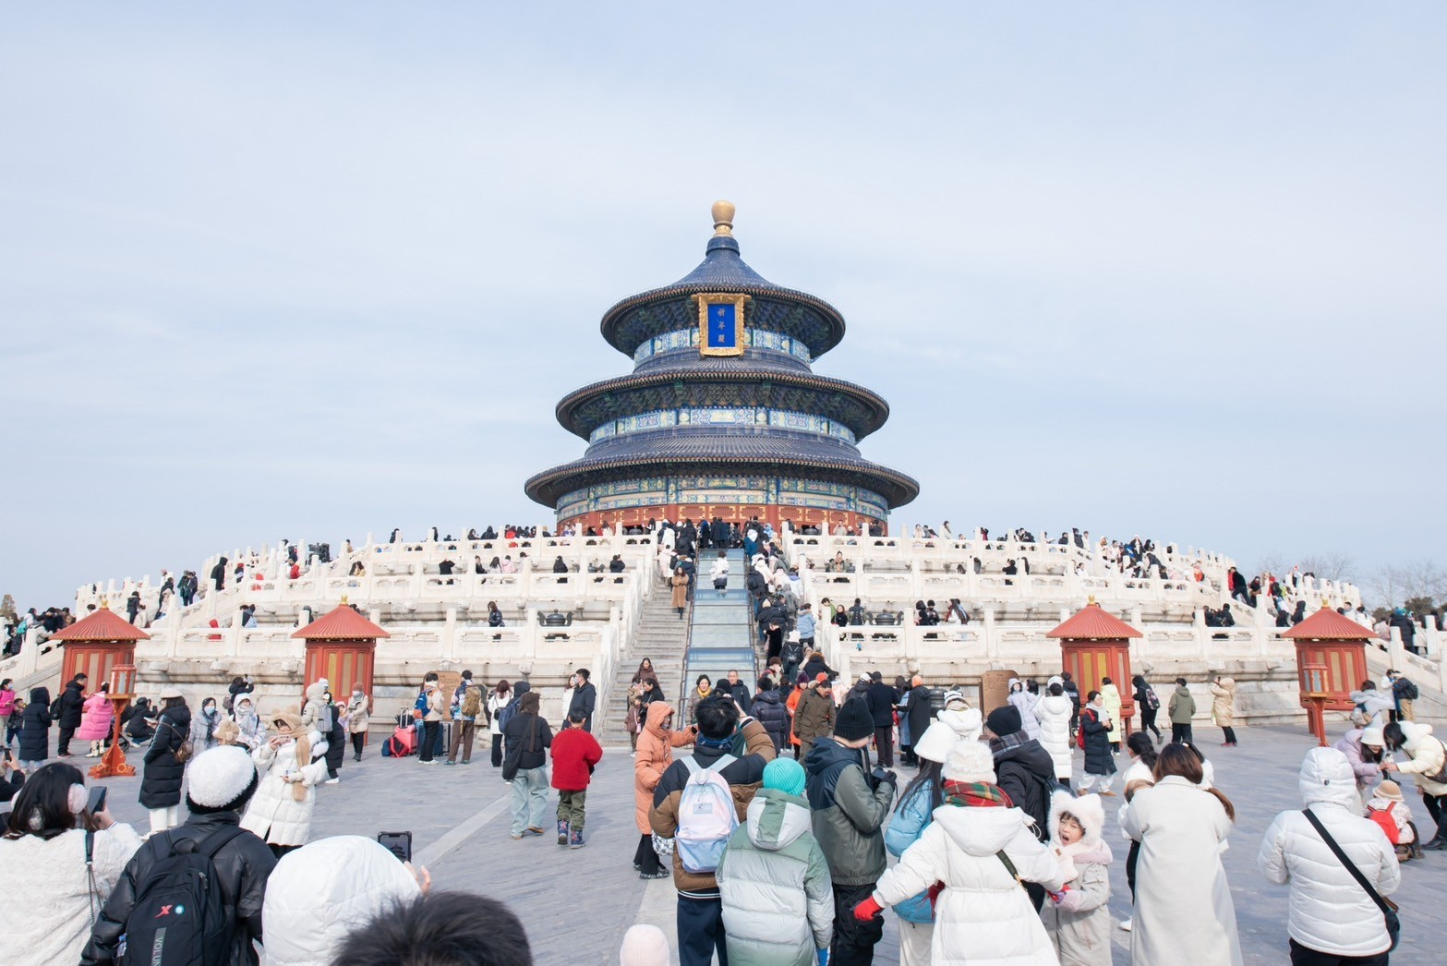

จากนั้นนำท่านเดินทางสู่ ถนนหวังฝูจิ่ง ถนนช้อปปิ้งที่เก่าแก่ที่สุดและมีชื่อเสียงที่สุดในกรุงปักกิ่ง เป็นจุดท่องเที่ยวที่พลาด ไม่ได้เมื่อมาเยือนเมืองปักกิ่ง มีสินค้าให้เลือกชม เลือกช้อป อาทิเช่น เสื้อผ้า ของใช้รวม ถึงอาหารที่หลาย หลายแปลกตา ถือได้ว่าเป็นถนนย่านแห่งการท่องเที่ยวและเป็นสตรีทฟู้ด เชิญท่านอิสระช้อปปิ้ง ตามอัธยาศัย
นำท่านชม เมืองโบราณใต้ดิน อยู่ภายในห้างหวังฝู่จิ่ง เป็นการจำลองกรุงปักกิ่งในช่วงของทศวรรษที่ 1980 และ 1990 ภายในเมืองโบราณจะมีสถานีรถไฟเก่า หัวรถจักรดีเซล Dongfeng เป็นหนึ่งในหัวรถจักรดีเซล ที่ใช้กับการรถไฟของจีน และเป็นรุ่นตัวแทนของหัวรถจักรดีเซลขับเคลื่อนด้วยไฟฟ้ารุ่นแรกในจีน เป็นจุด เช็คอินใหม่ให้ท่านได้เลือกถ่ายรูป
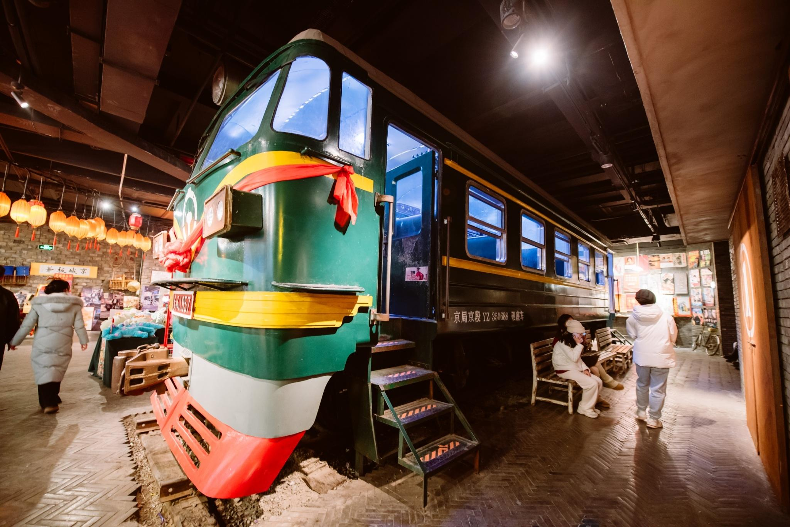

ค่ำ บริการอาหารค่ำ ณ ภัตตาคาร เมนูพิเศษ…เป็ดปักกิ่ง
ที่พัก HOLIDAY INN EXPRESS HOTEL ระดับ 4* หรือเทียบเท่า
วันที่สาม สวนสนุกปักกิ่งยูนิเวอร์แซล เต็มวัน

เช้า บริการอาหารเช้า ณ ห้องอาหารของโรงแรม
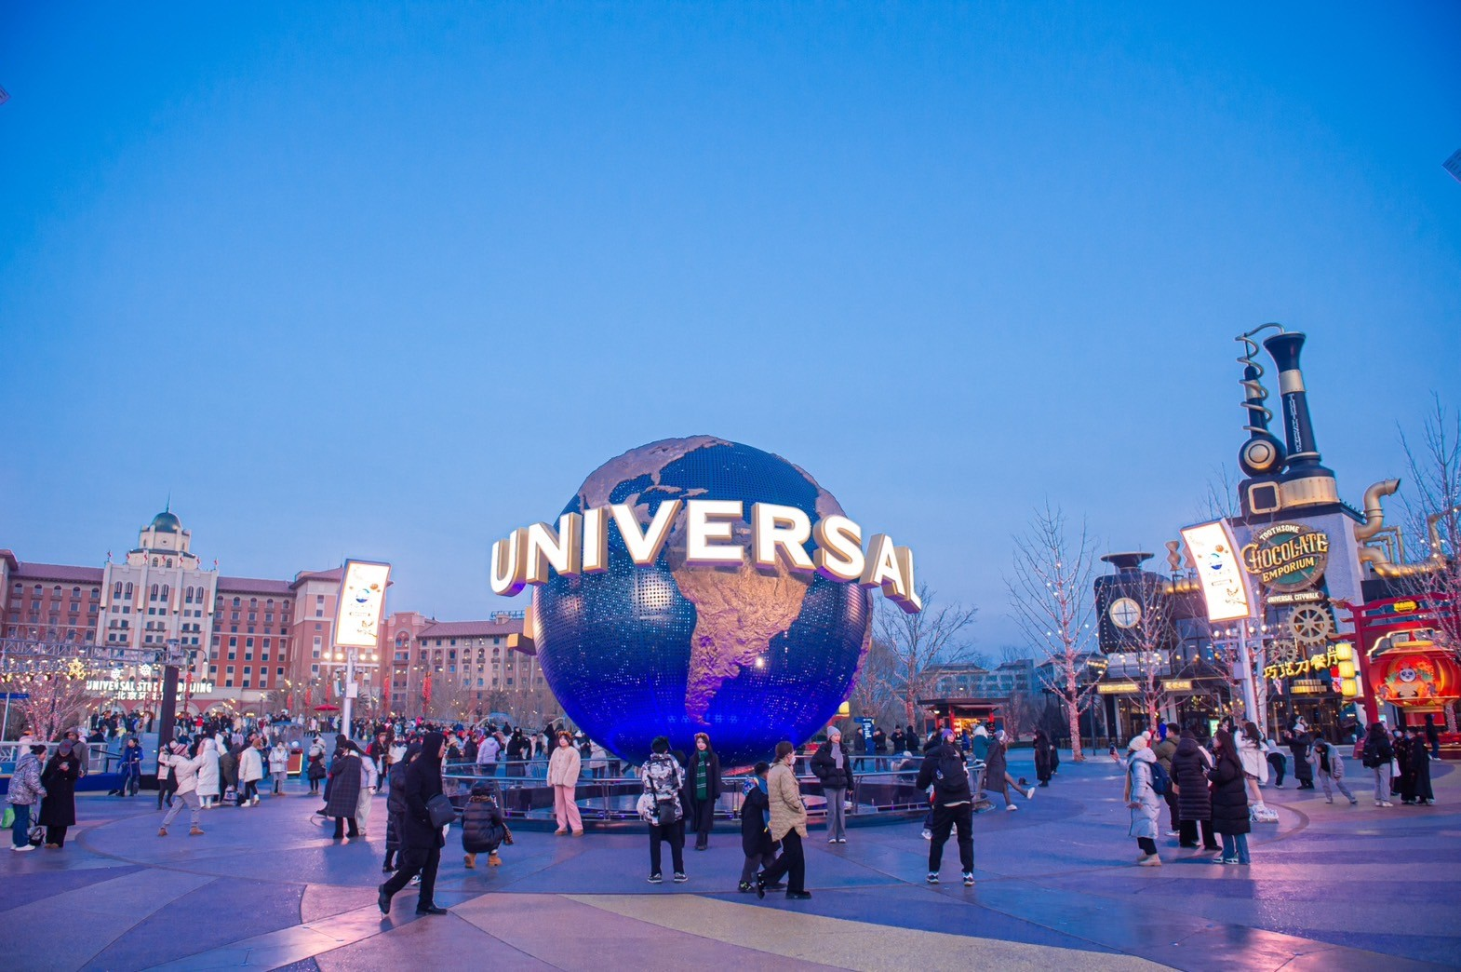
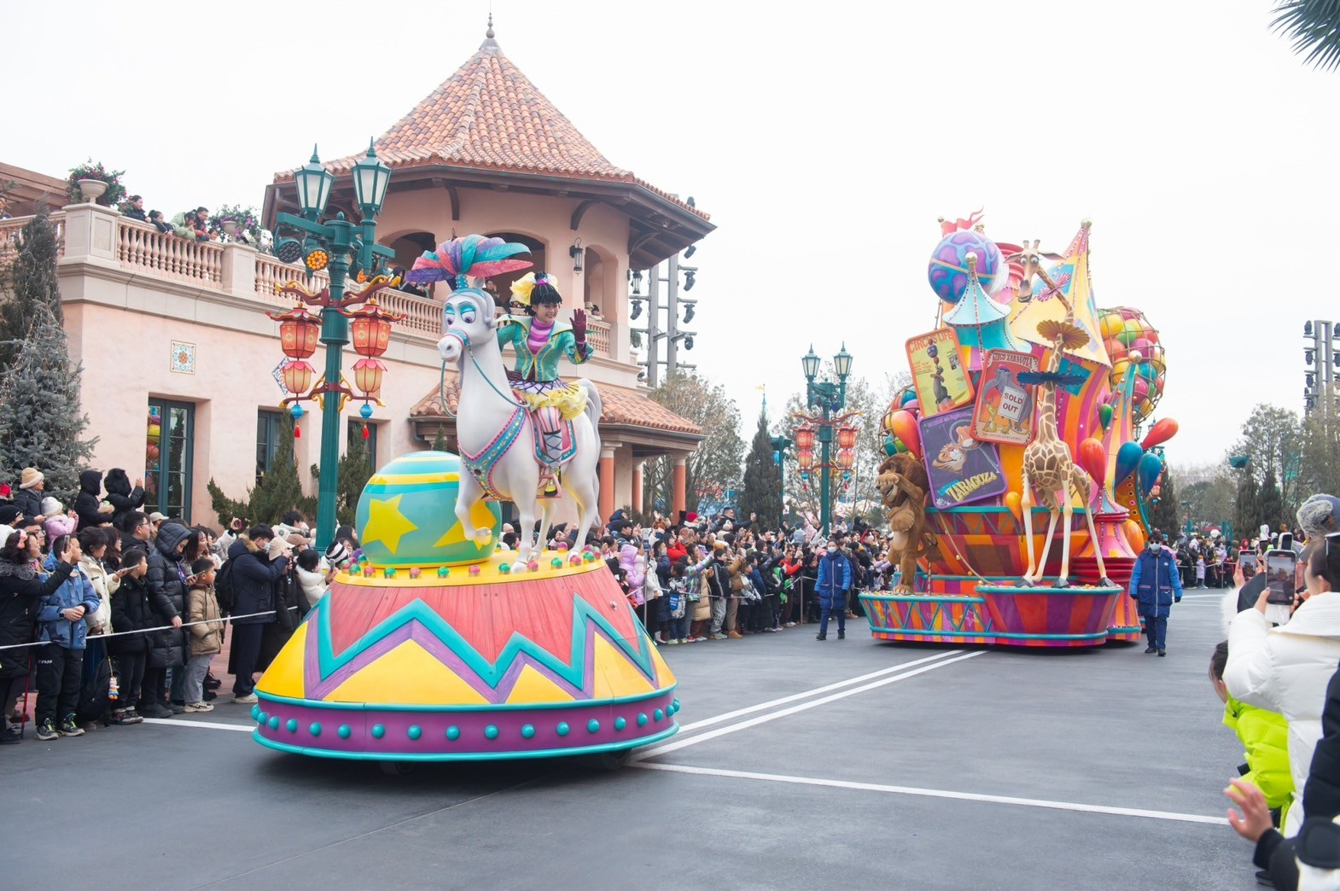
จากนั้นนำท่านเข้าชม สวนสนุก Universal Beijing เป็นแห่งที่ 3 ที่ได้ประทับตราเป็นสวนสนุก Universal ที่ใหญ่ที่สุดในโลก Universal Beijing Resort ตั้งอยู่ทางตะวันออกเฉียงใต้ของปักกิ่ง จัดเป็นสวนสนุกยูนิเวอร์แซล สตูดิโอแห่งที่ 5 ของโลก, แห่งที่ 3 ในเอเชีย (ต่อจากUniversal Studios Japan และ Universal Studios Singapore) และแห่งแรกในจีน โดยมีขนาดใหญ่ที่สุดในโลกในขณะนี้ ครอบคลุมพื้นที่กว่า 2,500ไร่ รวบรวมแหล่งท่องเที่ยวต่างๆ เครื่องเล่นมาตรฐานระดับโลก และการแสดงที่ดีที่สุดจากยูนิเวอร์แซล สตูดิโอ จากทั่วโลก Universal Beijing มี 7 โซน ได้แก่ The Wizarding World of Harry Potter,Transformers Metrobase, Kung Fu Panda Land of Awesomeness, Hollywood, WaterWorld, Minion Land และ Jurassic World Isla

อิสระอาหารเที่ยงและเย็นตามอัธยาศัย
ที่พัก HOLIDAY INN EXPRESS HOTEL ระดับ 4* หรือเทียบเท่า
วันที่สี่ กำแพงเมืองจีน(ด่านจวีหยงกวน) - สนามกีฬาโอลิมปิครังนก - ถนนโบราณเฉียนเหมิน -
ช้อปปิ้ง Soluna - สนามบินปักกิ่ง

เช้า บริการอาหารเช้า ณ ห้องอาหารของโรงแรม
นำท่านเดินทางสู่ กำแพงเมืองจีน (ด่านจีหยงกวน) 1 ใน 7 สิ่งมหัศจรรย์ของโลก สร้างเมื่อกว่า 2,500 ปีมาแล้ว เป็นกำแพงที่มีป้อมคั่นเป็นช่วงๆ ของจีนสมัยโบราณ สร้างในสมัยพระเจ้าจิ๋นซีฮ่องเต้เป็นครั้งแรก กำแพงส่วนใหญ่ที่ปรากฏในปัจจุบันสร้างขึ้นในสมัยราชวงศ์หมิงทั้งนี้เพื่อป้องกันการรุกรานจากพวกมองโกลและพวกเติร์กหลังจากนั้นยังมีการสร้างกำแพงต่ออีกหลายครั้งด้วยกัน แต่ภายหลังก็มีเผ่าเร่ร่อนจากมองโกเลียและแมนจูเรีย

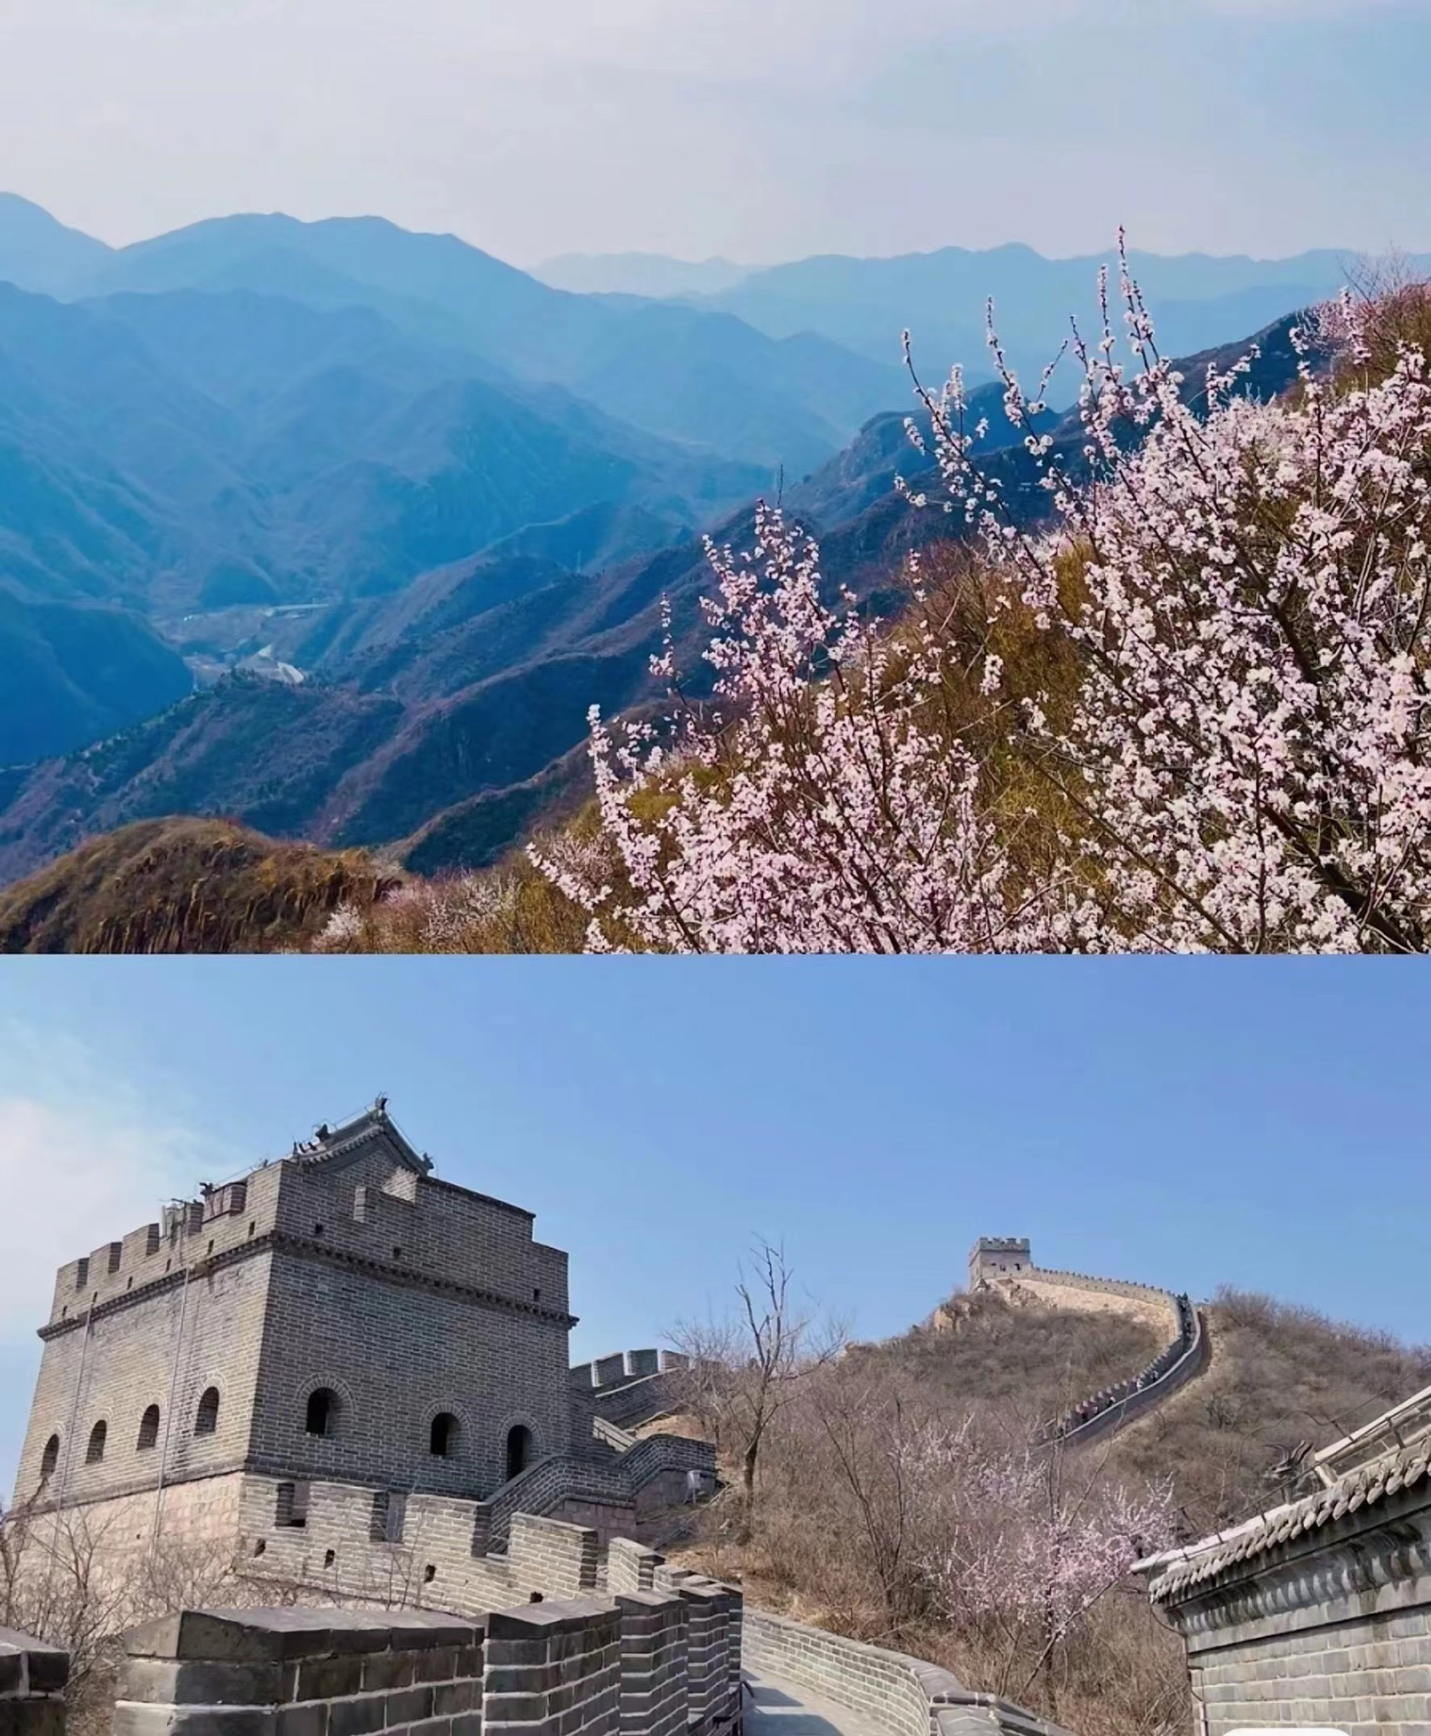
สามารถบุกฝ่ากำแพงเมืองจีนได้สำเร็จ มีความยาวทั้งหมดถึง 6,350 กิโลเมตร และนับเป็น หนึ่งในเจ็ดสิ่งมหัศจรรย์ ของโลกในยุคกลางอีกด้วย

เที่ยง บริการอาหารกลางวัน ณ ภัตตาคาร
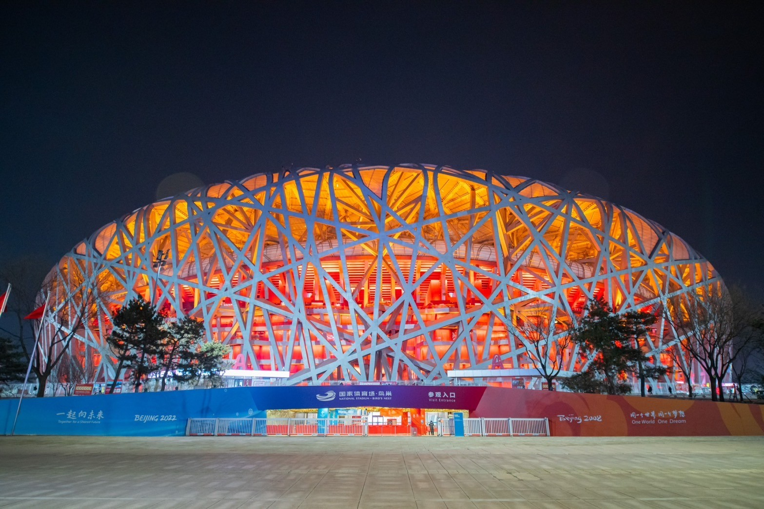
บ่าย จากนั้นนำท่านแวะถ่ายรูปบริเวณด้านหน้า สนามกีฬาโอลิมปิครังนก สนามกีฬาโอลิมปิกรังนกออกแบบ โดยสถาปนิกชาวสวิสเซอร์แลนด์ Herzog & de Meuron เดินตามรอยสนามกีฬาชื่อดังของโลก “โคลอสเซี่ยม” พยายามให้เอื้ออำนวยต่อสิ่งแวดล้อม ในสนามจุได้ 91,000 ที่นั่ง ใช้จัดพิธีเปิด-ปิดการแข่งขันโอลิมปิก 2008 มีลักษณะภายนอกคล้ายกับ “รังนก” ที่มีโครงตาข่ายเหล็กเหมือนกิ่งไม้ เพดานและผนังอาคารที่ทำด้วยวัสดุโปร่งใส อัฒจันทร์มีลักษณะรูปทรงชามสีแดง ดูคล้ายกับพระราชวังต้องห้ามของจีน ซึ่งให้กลิ่นอายงดงามแบบตะวันออก ผ่านชมสระว่ายน้ำแห่งชาติ สระว่ายน้ำแห่งชาติ สร้างขึ้นเหนือจินตนาการคล้าย “ก้อนน้ำสี่เหลี่ยมขนาดใหญ่” ซึ่ง PTW and Ove Arup ออกแบบโดยใช้วัสดุเทฟลอนทำเป็นโครงร่าง เน้นใช้พลังงานแสงอาทิตย์เพื่อให้ดูเหมือนน้ำที่สุด

และใช้เทคโนโลยีจากงานวิจัยของนักฟิสิกส์จาก Dublin’s Trinity College ที่ทำให้กำแพงอาคารดูเหมือนฟองน้ำ ที่เคลื่อนไหวอยู่ตลอดเวลา
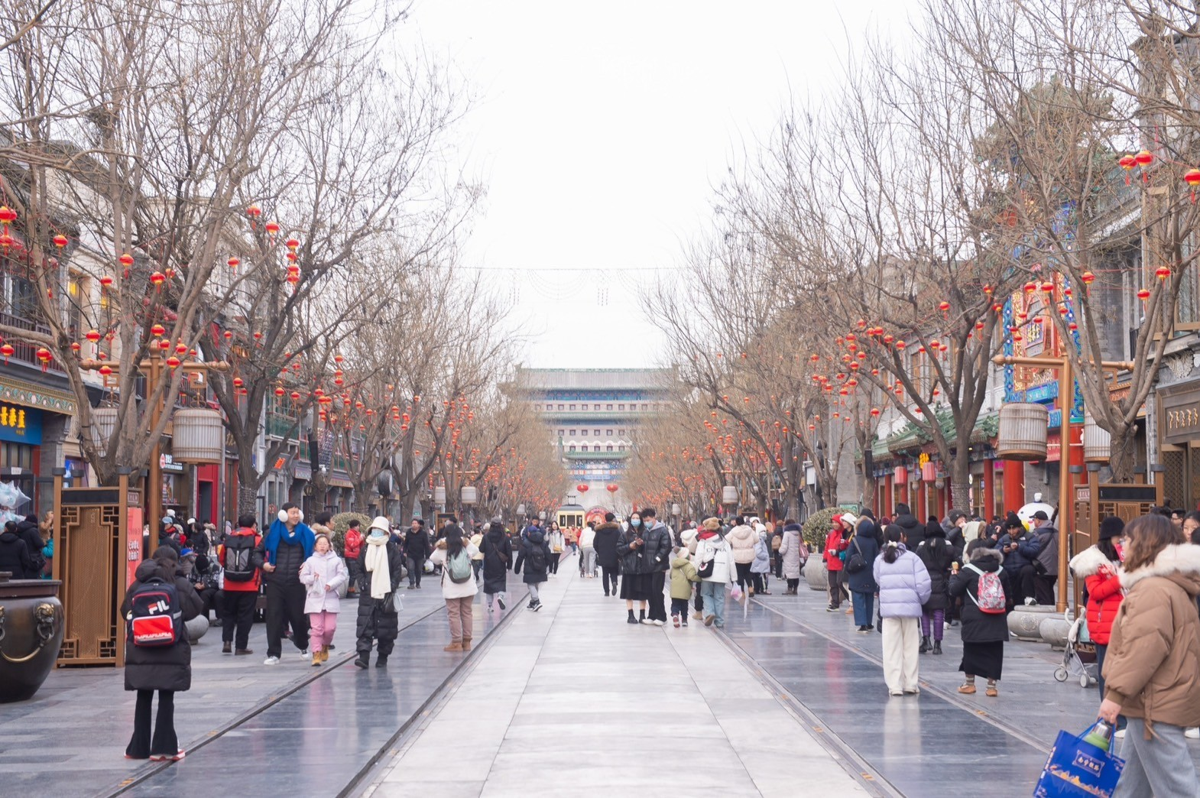
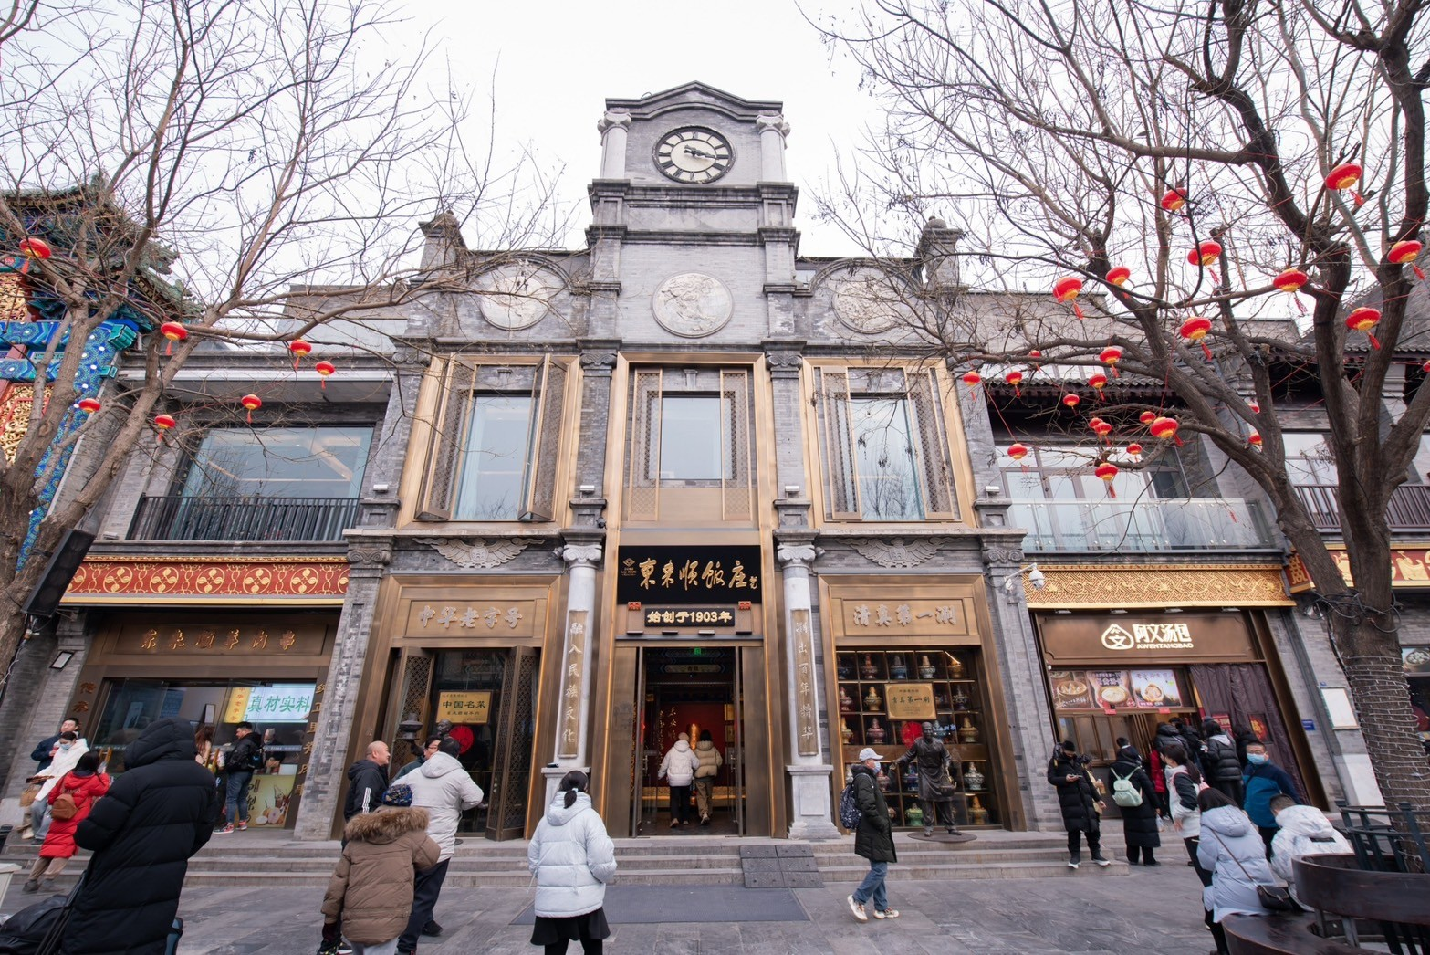
จากนั้นเดินทางไปยังถนนคนเดินสายวัฒนธรรม เฉียนเหมิน ถนนเฉียนเหมินย่านการค้าแหล่งใหญ่ ด้านหน้า มีซุ้มประตูไม้ห้าช่องขนาดใหญ่ มีประวัติมายาวนานกว่า 600 ปี สมัยราชวงศ์ชิง ถนนการค้านี้เป็นถนนเส้นตรง สองข้างทางเป็นอาคารทรงโบราณสองชั้น ผนังเป็นสีเทาตามลักษณะสถาปัตยกรรมโบราณ ตกแต่งด้วยกระเบื้อง สีเขียวและสีแดง อาคารโบราณเกือบทั้งหมดถูกดัดแปลงเป็นร้านค้า เช่น ร้านกาแฟ ร้านขายของฝาก ร้านขายหินสีนำโชค ร้านถ่ายรูปโบราณ ร้านขายสินค้าหัตถกรรม ร้านขายเสื้อผ้า และร้านขายอาหาร นำท่านสู่ ถนนช้อปปิ้ง Soluna อิสระอาหารค่ำให้ท่านได้อิสระได้เลือกซื้อของฝากตามอัธยาศัย สมควรแก่เวลานำท่านเดินทางสู่ สนามบินปักกิ่ง ต้าชิง
วันที่ห้า สนามบินปักกิ่งต้าชิง – สนามบินสุวรรณภูมิฯ

02.15 น. ออกเดินทางบินลัดฟ้ากลับสู่ สนามบินสุวรรณภูมิ ประเทศไทย โดยสาย
การบิน ไทยเวียตเจ็ทแอร์ (Thai Vietjet Air) เที่ยวบินที่ VZ3719 ใช้เวลาเดินทางประมาณ 5 ชั่วโมง 10 นาที ไม่มีบริการอาหารและน้ำดื่มบนเครื่อง
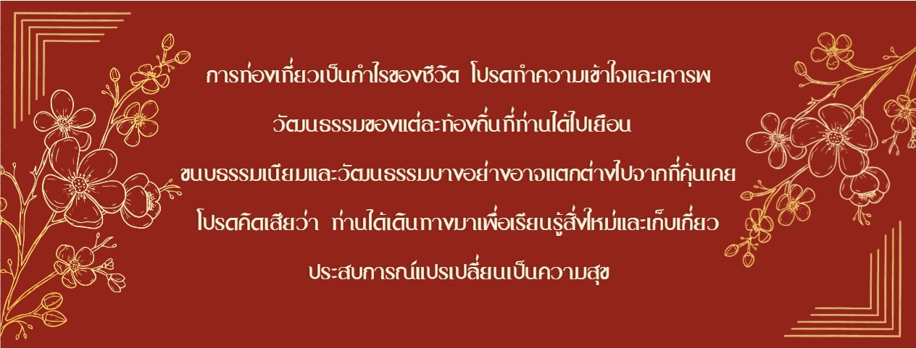
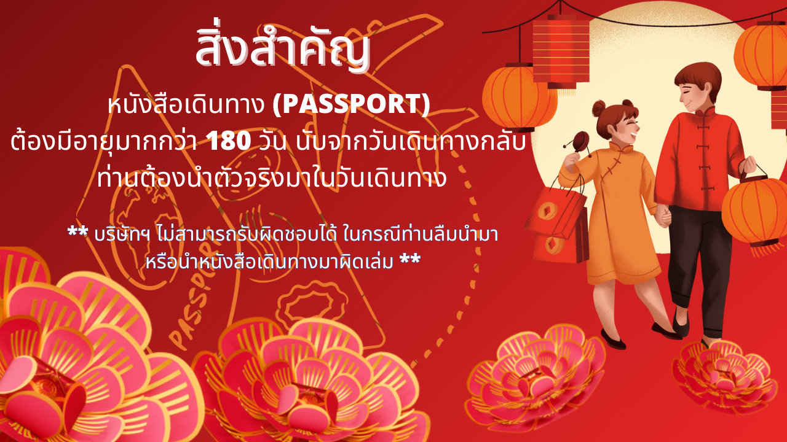
06.25 น. เดินทางถึง สนามบินสุวรรณภูมิ ประเทศไทย โดยสวัสดิภาพ พร้อมด้วยความประทับใจ
